

**Об утверждении регламента государственной услуги "Выдача лицензии на оказание услуг по складской деятельности с выдачей зерновых расписок"**

***Утративший силу***

Постановление акимата Жамбылской области от 10 августа 2015 года № 191. Зарегистрировано Департаментом юстиции Жамбылской области 7 сентября 2015 года № 2743. Утратило силу постановлением акимата Жамбылской области от 31 августа 2017 года № 184

      Сноска. Утратило силу постановлением акимата Жамбылской области от 31.08.2017 № 184 (вводится в действие по истечении 10 календарных дней после дня его первого официального опубликования).  
      Примечание РЦПИ.  
      В тексте документа сохранена пунктуация и орфография оригинала.

      В соответствии с Законом Республики Казахстан от 23 января 2001 года "О местном государственном управлении и самоуправлении в Республике Казахстан", Законом Республики Казахстан от 15 апреля 2013 года "О государственных услугах" акимат Жамбылской области **ПОСТАНОВЛЯЕТ:**

      1. Утвердить прилагаемый регламент государственной услуги "Выдача лицензии на оказание услуг по складской деятельности с выдачей зерновых расписок".

      2. Коммунальному государственному учреждению "Управление сельского хозяйства акимата Жамбылской области" в установленном законодательством порядке обеспечить:

      1) государственную регистрацию настоящего постановления в органах юстиции;

      2) в течение десяти календарных дней после государственной регистрации настоящего постановления его направление на официальное опубликование в периодических печатных изданиях и в информационно-правовой системе "Әділет";

      3) размещение настоящего постановления на интернет-ресурсе акимата Жамбылской области.

      3. Признать утратившим силу постановление акимата Жамбылской области от 27 марта 2014 года № 71 "Об утверждении регламента государственной услуги "Выдача лицензии на оказание услуг по складской деятельности с выдачей зерновых расписок" (зарегистрировано в Реестре государственной регистрации нормативных правовых актов № 2204, опубликовано в газете "Знамя труда" от 19 мая 2014 года № 51 (17929-17931).

      4. Контроль за исполнением настоящего постановления возложить на заместителя акима области А. Нуралиева.

      5. Настоящее постановление вступает в силу со дня государственной регистрации в органах юстиции и вводится в действие по истечении десяти календарных дней после дня его первого официального опубликования.

|  |  |
| --- | --- |
| *Аким области* | *К. Кокрекбаев* |

|  |  |
| --- | --- |
|  | Утвержден постановлением акимата Жамбылской области от 10 августа 2015 года № 191 |

**Регламент государственной услуги "Выдача лицензии на оказание услуг по складской деятельности с выдачей зерновых расписок" 1. Общие положения**

      1. Государственная услуга оказывается коммунальным государственным учреждением "Управление сельского хозяйства акимата Жамбылской области" (далее-услугодатель) на основании стандарта государственной услуги "Выдача лицензии на оказание услуг по складской деятельности с выдачей зерновых расписок" утвержденного приказом Министра сельского хозяйства Республики Казахстан от 22 мая 2015 года № 4-1/468 (зарегистрирован в Реестре государственной регистрации нормативных правовых актов за № 11625) (далее – стандарт).

      2. Прием заявления и выдача результата оказания государственной услуги осуществляется через:

      канцелярию услугодателя;

      веб-портал "электронного правительства" www.egov.kz, www.elicеnse.kz (далее - портал).

      Форма оказания государственной услуги - электронная (частично автоматизированная) или бумажная.

      3. Результат оказания государственной услуги - выдача лицензии на оказание услуг по складской деятельности с выдачей зерновых расписок (далее –лицензия), переоформление лицензии, выдача дубликата лицензии и либо мотивированный ответ об отказе в оказании государственной услуги в случаях и по основаниям, предусмотренным пунктом 10 стандарта.

      Форма предоставления результата оказания государственной услуги: электронная.

      В случае обращения услугополучателя за получением лицензии на бумажном носителе лицензия оформляется в электронной форме, распечатывается, заверяется печатью и подписью руководителя услугодателя.

**2. Описание порядка действий структурных подразделений (работников) услугодателя в процессе оказания государственной услуги**

      4. Основанием для начала процедуры по оказанию государственной услуги является:

      заявление услугополучателя по форме согласно приложениям 1 и 3 к Стандарту;

      посредством портала запрос в форме электронного документа подписанного электронной цифровой подписью.

      5. Содержание каждой процедуры (действия), входящей в состав процесса оказания государственной услуги, длительность его выполнения:

      при выдаче лицензии:

      1) специалист канцелярии услугодателя (далее - специалист канцелярии) с момента подачи услугополучателем необходимых документов указанных в подпункте 1) пункта 9 Стандарта в течение 30 (тридцати) минут осуществляет прием и их регистрацию.

      Результат – документы направляются руководителю услугодателя (далее- руководитель) на резолюцию;

      2) руководитель в течение 1 (одного) дня ознакамливается с документами, определяет ответственного исполнителя услугодателя (далее -ответственный исполнитель).

      Результат – документы направляются ответственному исполнителю для оказания государственной услуги;

      3) ответственный исполнитель в течение 2 (двух) рабочих дней проверяет полноту представленных документов, готовит проект лицензии или мотивированный ответ об отказе в оказании государственной услуги.

      Результат – проект лицензии отправляется в территориальное подразделение Комитета по защите прав потребителей Министерства национальной экономики Республики Казахстан в сфере защиты прав потребителей и санитарно-эпидемиологического благополучия населения (далее - заинтересованный орган) на согласование или мотивированный ответ об отказе передается руководителю для подписи;

      4) заинтересованный орган в течение 5 (пяти) рабочих дней рассматривает документы, определяет соответствие или несоответствие услугополучателя предъявляемым требованиям, дает заключение на выдачу лицензии или мотивированный ответ об отказе.

      Результат – заключение для выдачи лицензии или мотивированный ответ представляется ответственному исполнителю услугодателя;

      5) ответственный исполнитель в течение 1 (одного) рабочего дня рассматривает заключение или мотивированный ответ об отказе заинтересованного органа, оформляет лицензию или мотивированный ответ об отказе.

      Результат - оформленная лицензия или мотивированный ответ об отказе передается руководителю для подписи;

      6) руководитель в течение 2 (двух) часов подписывает лицензию или мотивированный ответ об отказе в оказании государственной услуги.

      Результат – подписанная лицензия или мотивированный ответ об отказе направляется специалисту канцелярии;

      7) специалист канцелярии в течение 30 (тридцати) минут услугополучателю выдает лицензию или мотивированный ответ об отказе.

      Результат – лицензия или мотивированный ответ об отказе выдается услугополучателю.

      При переоформлении лицензии**:**

      1) специалист канцелярии с момента подачи услугополучателем необходимых документов указанных в подпункте 2) пункта 9 Стандарта в течение 30 (тридцати) минут осуществляет прием и их регистрацию.

      Результат – документы направляются руководителю на резолюцию;

      2) руководитель в течение 2 (двух) часов рассматривает документы и определяет ответственного исполнителя.

      Результат – документы направляются ответственному исполнителю для оказания государственной услуги;

      3) ответственный исполнитель в течение 2 (двух) рабочих дней рассматривает документы, переоформляет лицензию или оформляет мотивированный ответоб отказе.

      Результат – переоформленная лицензия или мотивированный ответ об отказе передается руководителю для подписи;

      4) руководитель в течение 2 (двух) часов подписывает переоформленную лицензию или мотивированный ответоб отказе.

      Результат – подписанная переоформленная лицензия или мотивированный ответ об отказе направляется специалисту канцелярии;

      5) специалист канцелярии выдает в течение 30 (тридцати) минут услугополучателю переоформленную лицензию или мотивированный ответ об отказе.

      Результат – переоформленная лицензия или мотивированный ответ об отказе выдается услугополучателю.

      При выдаче дубликата лицензии:

      1) специалист канцелярии с момента подачи услугополучателем необходимых документов указанных в подпункте 3) пункта 9 Стандарта в течение 30 (тридцати) минут осуществляет прием и их регистрацию.

      Результат – документы направляются руководителю на резолюцию;

      2) руководитель в течение 2 (двух) часов ознакамливается с документами и определяет ответственного исполнителя.

      Результат – документы направляются ответственному исполнителю для оказания государственной услуги;

      3) ответственный исполнитель в течение 1 (одного) рабочего дня рассматривает документы и готовит дубликат лицензии или мотивированный ответ об отказе.

      Результат – дубликат лицензии или мотивированный ответ передается руководителю для подписи;

      4) руководитель в течение 2 (двух) часов подписывает дубликат лицензии или мотивированный ответ об отказе.

      Результат – подписанный дубликат лицензии или мотивированный ответ об отказе направляется специалисту канцелярии;

      5) специалист канцелярии выдает в течение 30 (тридцати) минут услугополучателю дубликат лицензии или мотивированный ответ об отказе.

      Результат – дубликат лицензии или мотивированный ответ об отказе выдается услугополучателю.

**3. Описание порядка взаимодействия структурных подразделений (работников) услугодателя в процессе оказания государственной услуги**

      6. Перечень структурных подразделений,(работников) услугодателя, которые участвуют в процессе оказания государственной услуги:

      1) руководитель;

      2) специалист канцелярии;

      3) ответственный исполнитель;

      4) заинтересованный орган.

      7. Описание последовательности процедур (действий) необходимых для оказания государственной услуги между структурными подразделениями (работниками) с указанием длительности выполнения каждой процедуры (действия).

      При выдаче лицензии:

      1) специалист канцелярии осуществляет прием и регистрацию документов в течение 30 (тридцати) минут;

      2) руководитель ознакамливается с документами и определяет ответственного исполнителя в течение 1 (одного) дня;

      3) ответственный исполнитель проверяет полноту представленных документов, готовит проект лицензии, которого направляет для согласования в заинтересованный орган или мотивированный ответ об отказев течение 2 (двух) рабочих дней;

      4) заинтересованный орган рассматривает проект лицензии, определяет соответствие или несоответствие услугополучателя предъявляемым требованиям и дает заключение на выдачу лицензииили мотивированный ответ об отказе в течение 5 (пяти) рабочих дней;

      5) ответственный исполнитель рассматривает заключение или мотивированный ответ заинтересованного органа, оформляет лицензию или мотивированный ответ об отказе и передает руководителю для подписи в течение 1 (одного) рабочего дня;

      6) руководитель подписывает и передает специалисту канцелярии лицензию или мотивированный ответ об отказе в течение 2 (двух) часов;

      7) специалист канцелярии выдает услугополучателю лицензию или мотивированный ответ об отказе в течение 30 (тридцати) минут.

      При переоформлении лицензии**:**

      1) специалист канцелярии осуществляет прием и регистрацию документов в течение 30 (тридцати) минут;

      2) руководитель рассматривает документы и определяет ответственного исполнителя в течение 1 (одного) рабочего дня;

      3) ответственный исполнитель рассматривает документы, переоформляет лицензию или готовит мотивированный ответ об отказе в течение 2 (двух) рабочих дней и передает руководителю для подписи;

      4) руководитель подписывает и передает специалисту канцелярии переоформленную лицензию или мотивированный ответ об отказе 2 (двух) часов;

      5) специалист канцелярии выдает услугополучателю переоформленную лицензию или мотивированный ответоб отказев течение 30 (тридцати) минут.

      При выдаче дубликата лицензии:

      1) специалист канцелярии осуществляет прием и регистрацию документов в течение 30 (тридцати) минут;

      2) руководитель ознакамливается с документами и определяет ответственного исполнителя в течение 2 (двух) часов;

      3) ответственный исполнитель рассматривает документы, готовит дубликат лицензии или мотивированный ответ об отказе и передает руководителю для подписив течение 1 (одного) рабочего дня;

      4) руководитель подписывает и передает специалисту канцелярии дубликат лицензии или мотивированный ответ об отказе в течение 2 (двух) часов;

      5) специалист канцелярии выдает услугополучателю дубликат лицензии или мотивированный ответ об отказе в течение 30 (тридцати) минут.

**4. Описание порядка взаимодействияинформационных систем в процессе оказания государственной услуги**

      8. Описание порядка обращения услугополучателя и последовательности процедур (действий) при оказании государственной услуги через портал.

      1) услугополучатель осуществляет регистрацию на портале с помощью своего регистрационного свидетельства электронной цифровой подписью, которое хранится в интернет-браузере компьютера (осуществляется для незарегистрированных услугополучателей на портале);

      2) процесс 1 – прикрепление в интернет-браузере компьютера регистрационного свидетельства электронной цифровой подписи услугополучателя, ввод услугополучателем пароля (процесс авторизации) на портале для получения государственной услуги;

      3) условие 1 – проверка на портале правильности данных услугополучателя, зарегистрированного через логин и бизнес идентификационного номера и пароля;

      4) процесс 2 – формирование порталом сообщения об отказе в авторизации в связи с имеющимися нарушениями в данных услугополучателя;

      5) процесс 3 – выбор услугополучателем услуги, указанной в настоящем регламенте, вывод на экран формы запроса для оказания услуги и заполнение услугополучателем формы (ввод данных) с учетом ее структуры и форматных требований, прикреплением к форме запроса необходимых документов в электронном виде;

      6) процесс 4 – оплата услуги на платежный шлюз "электронного правительства", а затем эта информация поступает в информационную систему государственной базы данных "Е-лицензирование";

      7) условие 2 – проверка в информационной системе государственной базы данных "Е-лицензирование"факта оплаты за оказание услуги;

      8) процесс 5 – формирование сообщения об отказе в запрашиваемой услуге, в связи с отсутствием оплаты за оказание услуги в информационную систему государственная база данных "Е-лицензирование";

      9) процесс 6 - выбор услугополучателем регистрационного свидетельства эдектронной цифровой подписью для удостоверения (подписания) запроса;

      10) условие 3 – проверка на портале срока действия регистрационного свидетельства электронной цифровой подписи и отсутствия в списке отозванных (аннулированных) регистрационных свидетельств, а также соответствия идентификационных данных между бизнес идентификационным номером, указанным в запросе и бизнес идентификационным номером, указанным в регистрационном свидетельстве электронной цифровой подписи;

      11) процесс 7 – формирование сообщения об отказе в запрашиваемой услуге в связи с неподтверждением подлинности электронной цифровой подписи услугополучателя;

      12) процесс 8 – удостоверение (подписание) посредством электронной цифровой подписи услугополучателя заполненной формы (введенных данных) запроса на оказание услуги;

      13) процесс 9 – регистрация электронного документа (запроса услугополучателя) в информационной системе государственной базы данных "Е-лицензирование" и обработка запроса в информационной системе автоматизированное рабочее место государственной базе данных "Е-лицензирование";

      14) условие 4 – проверка услугодателем соответствия услугополучателя квалификационным требованиям и основаниям для выдачи лицензии;

      15) процесс 10 – формирование сообщения об отказе в запрашиваемой услуге всвязи симеющимися нарушениями в данных услугополучателя в информационную систему автоматизированное рабочее место государственная база данных "Е-лицензирование";

      16) процесс 11 – получение услугополучателем результата услуги (электронная лицензия), сформированной информационную систему автоматизированное рабочее место государственной базы данных "Е-лицензирование". Электронный документ формируется с использованием электронной цифровой подписью услугодателя.

      9. Подробное описание порядка использования информационных систем в процессе оказания государственной услуги через портал представляется в приложении 1 к настоящему регламенту.

      10. Описание порядка обращения услугополучателя и последовательности процедур (действий) при оказании государственной услуги через услугодателя.

      1) процесс 1 – ввод сотрудником услугодателя логина и пароля (процесс авторизации) для оказания государственной услуги;

      2) условие 1 – проверка в информационной системе автоматизированное рабочее место государственной базеданных "Е-лицензирование" подлинности данных о зарегистрированном сотруднике услугодателя через логин и пароль;

      3) процесс 2 – формирование информационной системы автоматизированное рабочее место государственной базы данных "Е-лицензирование" сообщения об отказе в авторизации в связи с имеющимися нарушениями в данных сотрудника услугодателя;

      4) процесс 3 – выбор сотрудником услугодателя услуги, указанной в настоящем регламенте, вывод на экран формы запроса для оказания услуги и ввод сотрудником услугодателя данных услугополучателя;

      5) процесс 4 – направление запроса через шлюз "электронного правительства" в государственную базу данных юридических лицо данных услугополучателя;

      6) условие 2 – проверка наличия данных услугополучателя в государственной базе данных юридических лиц;

      7) процесс 5 – формирование сообщения о невозможности получения данных в связи с отсутствием данных услугополучателя в государственной базе данных юридических лиц;

      8) процесс 6 – заполнение формы запроса в части отметки о наличии документов в бумажной форме и сканирование сотрудником услугодателя необходимых документов, предоставленных услугополучателем и прикрепление их к форме запроса;

      9) процесс 7 – регистрация запроса и обработка услуги в информационной системе автоматизированное рабочее место государственная база данных "Е-лицензирование";

      10) условие 3 – проверка услугодателем соответствия услугополучателя квалификационным требованиям и основанием для выдачи лицензии;

      11) процесс 8 – формирование сообщения об отказе в запрашиваемой услуге в связи с имеющимися нарушениями в данных услугополучателя в информационную систему автоматизированное рабочее место государственная база данных "Е-лицензирование";

      12) процесс 9 – получение услугополучателем результата услуги (электронная лицензия) сформированной информационной системой автоматизированное рабочее место государственная база данных "Е-лицензирование". Электронный документ формируется с использованием электронно-цифровой подписью услугодателя.

**Заключительные положения**

      11. Подробное описание последовательности процедур (действий), взаимодействий структурных подразделений (работников) услугодателя в процессе оказания госчударственной услуги отражается в справочнике бизнес-процессов оказания государственной услуги согласно приложениям 2 (при выдаче лицензии), 3 (пр переоформлении лицензии), 4 (при выдаче дубликата лицензии) и 5 к настоящему регламенту.

      Справочник бизнес-процессов оказания государственной услуги размещается на интернет-ресурсах акимата Жамбылской области (http//zhambyl.gov.kz).

|  |  |
| --- | --- |
|  | Приложение 1 к регламенту государственной услуги "Выдача лицензии на оказание |
|  | услуг по складской деятельности с выдачей зерновых расписок" |

      Подробное описание последовательности процедур (действий), взаимодействий структурных подразделений (работников) услугодателя в процессе оказания государственной услуги отражается в справочнике бизнес-процессов оказания государственной услуги согласно приложениям 2 (при выдаче лицензии), 3 (при переоформлении лицензии), 4 (при выдаче дубликата лицензии) и 5 к настоящему регламенту.правочник бизнес-процессов оказания государственной услуги размещается на интернет-ресурсах акимата Жамбылской области (http://zhambyl.gov.kz).ение 1 к регламенту государственной услуги "Выдача лицензии на оказание услуг по складской деятельности с выдачей зерновых расписок"

**Порядок использования информационных систем в процессе оказания государственной услуги через портал**

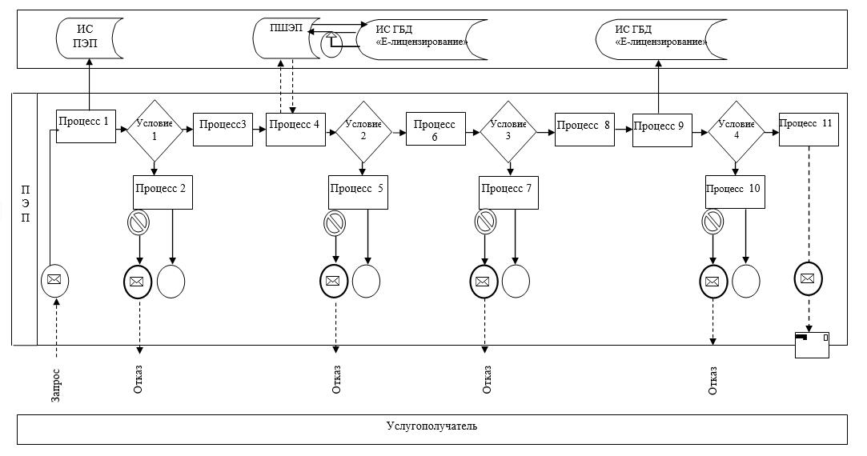

**Условные обозначения:**

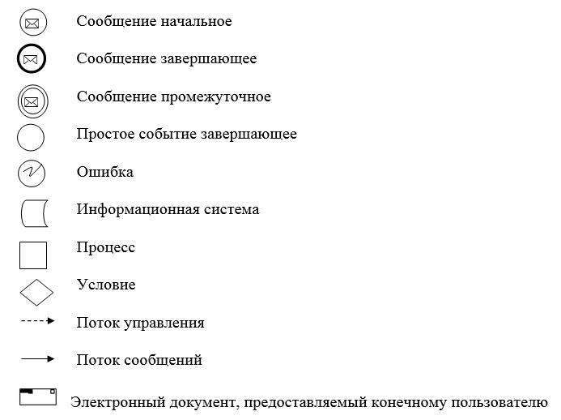

|  |  |
| --- | --- |
|  | Приложения 2 к регламенту государственной услуги "Выдача лицензии на оказание услуг по складской деятельности с выдачей зерновых расписок" |

**Справочник бизнес-процессов оказания государственной услуги (при выдаче лицензии)**

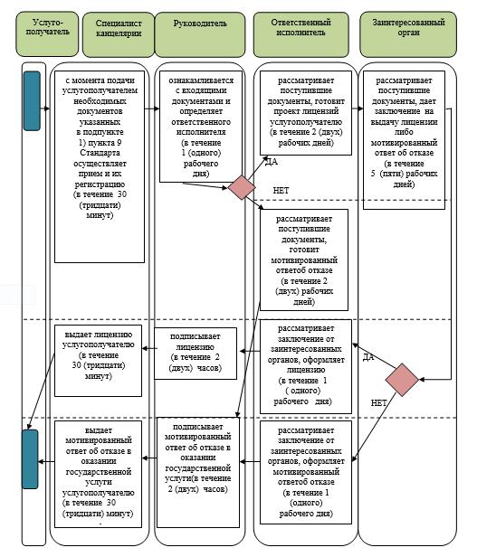

|  |  |
| --- | --- |
|  | Приложение 3 к регламенту государственной услуги "Выдача лицензии на оказание услуг по складской деятельности с выдачей зерновых расписок" |

**Справочник бизнес-процессов оказания государственной услуги (при переоформлении лицензии)**

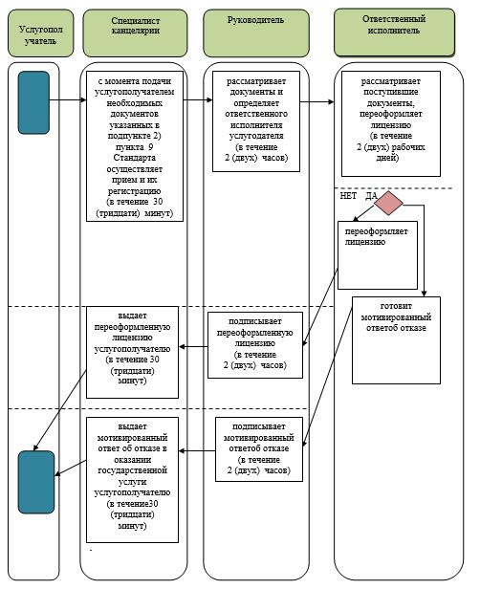

|  |  |
| --- | --- |
|  | Приложение 4 к регламенту государственной услуги "Выдача лицензии на оказание услуг по складской деятельности с выдачей зерновых расписок" |

**Справочник бизнес-процессов оказания государственной услуги (при выдаче дубликата лицензии)**

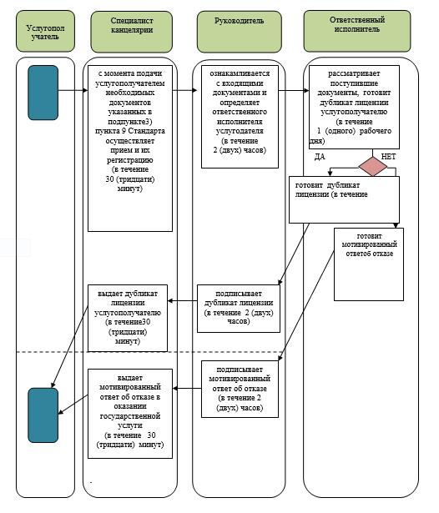

|  |  |
| --- | --- |
|  | Приложение 5 к регламенту государственной услуги "Выдача лицензии на оказание услуг по складской деятельности с выдачей зерновых расписок" |

**Через веб-портал "е-правительство"**

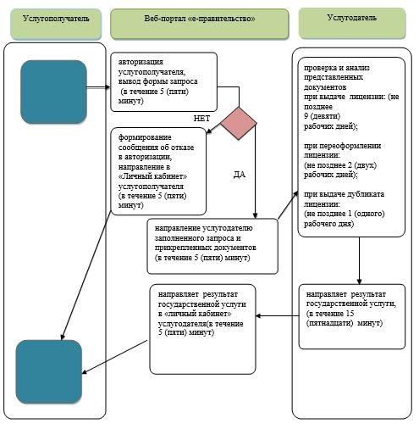

**Условные обозначения:**

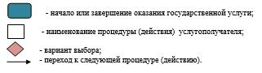

© 2012. РГП на ПХВ «Институт законодательства и правовой информации Республики Казахстан» Министерства юстиции Республики Казахстан